Правила техники безопасности на занятиях лыжной подготовкой

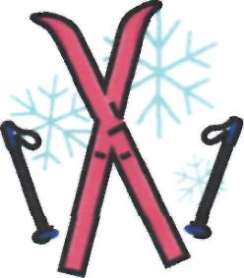
Лыжи должны быть подобраны по росту занимающегося и находиться в исправном состоянии.
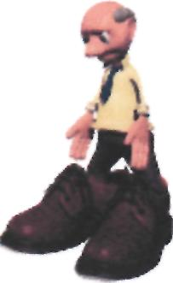
Крепления должны быть отрегулированы так, чтобы можно было без посторонней помощи прикреплять лыжи к лыжным ботинкам. Палки, подобранные по росту, должны иметь наконечник, кольцо и регулируемой длины ремень для кисти руки. Лыжные ботинки должны быть подобраны по размеру: тесная или очень свободная обувь может привести к потертостям или травме. Надевать обувь лучше на два носка. Носки должны быть сухими.
Одежда на занятиях лыжной подготовкой должна защищать от холода и ветра, быть легкой, удобной. Чтобы не застудить поясницу, следует надеть длинный свитер.
Запрещается заниматься без головного убора. Следует надеть спортивную шапочку, прикрывающую уши, а на руки - варежки.
Выйдя на улицу, не спешите вставать на лыжи, иначе на них образуется корка льда, которая будет препятствовать скольжению.
В течение всего года регулярно выполняйте упражнения на выносливость. Низкий уровень выносливости является одной из причин травматизма.
Следует внимательно слушать объяснения учителя, стараться правильно и точно выполнять упражнения.
При передвижении на лыжах по дистанции соблюдайте интервал 3-4 м, при
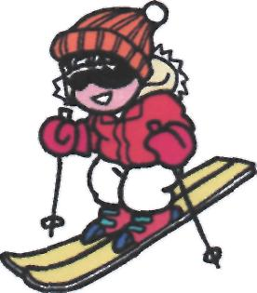
спусках - не менее 30 м. При спусках не выставляйте вперед лыжные палки. Если возникает необходимость в быстрой остановке, приседая, падать на бок (обязательно держа при этом палки сзади). Не пересекать лыжню, по которой передвигаются спускающиеся со склона лыжники. Не прыгать с трамплина: для этого нужны специальная подготовка и прыжковые лыжи. Категорически запрещается использовать лыжные палки для осаливания во время подвижных игр и эстафет: это можно делать только рукой.
При занятиях лыжным спортом могут быть обморожения. При потере чувствительности кожи ушей, носа, щек следует немедленно сделать растирание. Делать это нужно сухой рукой, а не снегом, так как в последнем случае можно повредить кожу и занести инфекцию.
О поломке и порче лыжного снаряжения, о необходимости сойти с дистанции
надо обязательно предупредить учителя. Не уходите с занятий без разрешения учителя.
Нельзя раздеваться во время передвижения на лыжах по дистанции (это приведет
к простуде). Лучше снять лишнюю одежду до начала лыжной гонки, а после ее
завершения надеть вновь.
Перед входом в помещение счистить снег с лыж. Лйг-
Сразу после занятий по лыжной подготовке не пить холодную воду, чтобы не заболело горло.
Ограничения по температуре воздуха и погодным условиям при V занятиях лыжной подготовкой следующие: температура не ниже -14, тихий ветер.

